О внесении изменений в постановление акимата Павлодарской области от 24 апреля 2015 года № 112/4 "Об утверждении регламентов государственных услуг в сфере земельных отношений"
Утративший силу
Постановление акимата Павлодарской области от 4 августа 2016 года № 247/6. Зарегистрировано Департаментом юстиции Павлодарской области 02 сентября 2016 года № 5229. Утратило силу постановлением акимата Павлодарской области от 30 ноября 2020 года № 255/5 (вводится в действие по истечении десяти календарных дней после дня его первого официального опубликования)
Сноска. Утратило силу постановлением акимата Павлодарской области от 30.11.2020 № 255/5 (вводится в действие по истечении десяти календарных дней после дня его первого официального опубликования).
В соответствии с пунктом 3 статьи 16 Закона Республики Казахстан от 15 апреля 2013 года "О государственных услугах" акимат Павлодарской области ПОСТАНОВЛЯЕТ:
1. Внести в постановление акимата Павлодарской области от 24 апреля 2015 года № 112/4 "Об утверждении регламентов государственных услуг в сфере земельных отношений" (зарегистрировано в Реестре государственной регистрации нормативных правовых актов за № 4510, опубликовано 19 июня 2015 года в газете "Регион.kz") следующие изменения:
регламенты государственных услуг, утвержденные указанным постановлением, изложить в новой редакции:
1) "Утверждение кадастровой (оценочной) стоимости конкретных земельных участков, продаваемых в частную собственность государством" согласно приложению 1;
2) "Утверждение землеустроительных проектов по формированию земельных участков" согласно приложению 2;
3) "Выдача решения на изменение целевого назначения земельного участка" согласно приложению 3;
4) "Выдача разрешения на использование земельного участка для изыскательских работ" согласно приложению 4;
5) "Выдача решения на перевод орошаемой пашни в неорошаемые виды угодий" согласно приложению 5;
6) "Выдача разрешений на перевод сельскохозяйственных угодий из одного вида в другой" согласно приложению 6 к настоящему постановлению.
2. Государственному учреждению "Управление земельных отношений Павлодарской области" в установленном законодательством порядке обеспечить:
государственную регистрацию настоящего постановления в территориальном органе юстиции:
в течение десяти календарных дней после государственной регистрации настоящего постановления в территориальном органе юстиции направление на официальное опубликование в средствах массовой информации и в информационно-правовой системе "Әділет";
размещение настоящего постановления на интернет-ресурсе акимата Павлодарской области.
3. Контроль за исполнением настоящего постановления возложить на заместителя акима области Касенова Б.К.
4. Настоящее постановление вводится в действие по истечении десяти календарных дней после дня его первого официального опубликования.
Аким области | Б. Бакауов
Приложение 1
к постановлению акимата
Павлодарской области
от "4" августа 2016 года
№ 247/6
Утвержден
постановлением акимата
Павлодарской области
от "24" апреля 2015 года
№ 112/4
Регламент
государственной услуги "Утверждение кадастровой (оценочной)
стоимости конкретных земельных участков, продаваемых
в частную собственность государством"
1. Общие положения
1. Государственная услуга "Утверждение кадастровой (оценочной) стоимости конкретных земельных участков, продаваемых в частную собственность государством" (далее - государственная услуга) оказывается местными исполнительными органами области, районов и городов областного значения согласно приложению 1 к настоящему регламенту (далее - услугодатель).
Прием документов и выдача результатов государственной услуги осуществляются через:
канцелярию услугодателя;
2) некоммерческое акционерное общество "Государственная корпорация "Правительство для граждан" (далее – Государственная корпорация).
2. Форма оказания государственной услуги: бумажная.
3. Результат оказания государственной услуги - утвержденный акт кадастровой (оценочной) стоимости земельного участка (далее – акт).
Форма предоставления результата оказания государственной услуги: бумажная.
2. Описание порядка действий структурных подразделений (работников)
услугодателя в процессе оказания государственной услуги
4. Для получения государственной услуги услугополучатель подает заявление и документы, указанные в пункте 9 стандарта государственной услуги "Утверждение кадастровой (оценочной) стоимости конкретных земельных участков, продаваемых в частную собственность государством", утвержденного приказом исполняющего обязанности Министра национальной экономики Республики Казахстан "Об утверждении стандартов государственных услуг в сфере земельных отношений, геодезии и картографии" от 27 марта 2015 года № 272 (далее - стандарт).
5. Содержание каждой процедуры (действий), входящих в состав процесса оказания государственной услуги, длительность ее выполнения:
1) сотрудник канцелярии услугодателя с момента приема заявления проводит регистрацию заявления с предоставленными документами услугополучателя, выдает услугополучателю копию заявления с отметкой о регистрации в канцелярии с указанием даты и времени приема пакета документов и передает заявление, документы на рассмотрение руководителю услугодателя – в течение 15 (пятнадцати) минут;
2) руководитель услугодателя рассматривает заявление с предоставленными документами и определяет ответственного исполнителя – в течение 30 (тридцати) минут;
3) ответственный исполнитель рассматривает заявление, проверяет предоставленные документы, готовит акт к утверждению и передает руководителю услугодателя – в течение 2 (двух) рабочих дней;
4) руководитель услугодателя подписывает акт и передает сотруднику канцелярии услугодателя – в течение 30 (тридцати) минут;
5) сотрудник канцелярии услугодателя осуществляет регистрацию утвержденного акта в журнале исходящей корреспонденции и выдает услугополучателю – в течение 15 (пятнадцати) минут.
3. Описание порядка взаимодействия структурных подразделений (работников)
услугодателя в процессе оказания государственной услуги
6. Перечень структурных подразделений (работников) услугодателя, которые участвуют в процессе оказания государственной услуги:
1) сотрудник канцелярии услугодателя;
2) руководитель услугодателя;
3) ответственный исполнитель.
7. Описание последовательности процедур (действий) между структурными подразделениями (работниками) с указанием длительности каждой процедуры на выдачу акта приведены в приложении 2 (таблица) к настоящему регламенту.
4. Описание порядка взаимодействия с Государственной корпорацией и (или) иными
услугодателями, а также порядка использования информационных систем
в процессе оказания государственной услуги
8. Для получения услуги услугополучатель предоставляет в Государственную корпорацию необходимые документы, указанные в пункте 9 стандарта.
9. Содержание каждой процедуры (действия), входящей в состав процесса оказания государственной услуги, длительность ее выполнения:
1) работник Государственной корпорации сверяет подлинность оригиналов документов со сведениями, предоставленными из государственных информационных систем, проверяет полноту предоставленных документов в течение 15 минут и направляет сотруднику канцелярии услугодателя. В случае предоставления услугополучателем неполного пакета документов согласно перечню, предусмотренному пунктом 9 стандарта выдает расписку об отказе в приеме документов по форме согласно приложению 3 стандарта. При обращении в Государственную корпорацию день приема документов не входит в срок оказания государственной услуги;
2) сотрудник канцелярии услугодателя принимает документы от курьера Государственной корпорации, проводит регистрацию заявления с предоставленными документами услугополучателя и передает заявление, документы на рассмотрение руководителю услугодателя – в течение 15 (пятнадцати) минут;
3) руководитель услугодателя рассматривает заявление с предоставленными документами и определяет ответственного исполнителя – в течение 30 (тридцати) минут;
4) ответственный исполнитель рассматривает заявление, проверяет предоставленные документы, готовит акт к утверждению и передает руководителю услугодателя – в течение 2 (двух) рабочих дней;
5) руководитель услугодателя подписывает акт и передает сотруднику канцелярии услугодателя – в течение 30 (тридцати) минут;
6) сотрудник канцелярии услугодателя осуществляет регистрацию утвержденного акта в журнале исходящей корреспонденции, составляет реестр передачи документов и направляет утвержденный акт в Государственную корпорацию – в течение 15 (пятнадцати) минут.
10. Подробное описание последовательности процедур (действий), взаимодействий структурных подразделений (работников) услугодателя в процессе оказания государственной услуги, а также описание порядка взаимодействия с услугодателями и (или) с Государственной корпорацией в процессе оказания государственной услуги отражается в справочнике бизнес-процессов оказания государственной услуги согласно приложению 3 к настоящему регламенту.
Приложение 1
к регламенту государственной
услуги "Утверждение
кадастровой (оценочной)
стоимости конкретных
земельных участков,
продаваемых в частную
собственность государством"
№ п/п | Наименование | Адрес | Контактный номер | Электронный адрес
1 | 2 | 3 | 4 | 5
1 | Государственное  учреждение "Управление  земельных отношений  Павлодарской области" | город Павлодар,  Площадь Победы, 17 | 8-718-2  32-49-57 | kense.uzo@  pavlodar.gov.kz
2 | Государственное  учреждение "Отдел  земельных отношений  Актогайского района" | Актогайский район,  село Актогай,  улица Абая, 77 | 8-718-41  2-14-25 | OZOAktjgai@mail.ru
3 | Государственное  учреждение "Отдел  земельных отношений  Баянаульского района" | Баянаульский район,  село Баянаул,  улица Сатпаева, 55 | 8-718-40  9-13-43 | kense.abr@  pavlodar.gov.kz
4 | Государственное  учреждение "Отдел  земельных отношений  Железинского района" | Железинский район,  село Железинка,  улица Квиткова, 7 | 8-718-31  2-12-56 | semotdelselesinka@  rambler.ru.
5 | Государственное  учреждение "Отдел  земельных отношений  Иртышского района" | Иртышский район,  село Иртышск,  улица Богенбая, 97 | 8-718-32  2-15-46 | irtadm@pavlakimat.  kz  irtadm@mail.ru
6 | Государственное  учреждение "Отдел  земельных отношений  Качирского района" | Качирский район,  село Теренколь,  улица Тургенева, 85 а | 8-718-33  2-11-78 | OZO.kach@rambler.ru
7 | Государственное  учреждение "Отдел  земельных отношений  Лебяжинского района" | Лебяжинский район,  село Акку,  улица Мира, 1 | 8-718-39  2-10-03 | Shakirov.alr@  pavlodar.gov.kz
8 | Государственное  учреждение "Отдел  земельных отношений  Майского района" | Майский район,  село Коктобе,  улица Аблайхана, 30 | 8-718-38  9-13-77 | Kense.arm@  Pavlodar.gov.kz
9 | Государственное  учреждение "Отдел  земельных отношений  Павлодарского района" | Павлодарский район,  город Павлодар,  улица Толстого, 22 | 8-718-2  32-32-36 | Kense.arm@  pavlodar.gov.kz
10 | Государственное  учреждение "Отдел  земельных отношений  Успенского района" | Успенский район,  село Успенка,  улица Ленина, 70 | 8-718-34  9-17-30 | Ozouspen.ru
11 | Государственное  учреждение "Отдел  земельных отношений  Щербактинского района" | Щербактинский район,  село Шарбакты,  улица Советов, 49 | 8-718-36  2-16-51 | Sherb_OZO@mail.ru
12 | Государственное  учреждение "Отдел  земельных отношений  города Аксу" | город Аксу,  улица Пушкина, 42 | 8-718-37  6-22-46  5-01-25 | kokin.aa@pavlodar.  gov.kz
13 | Государственное  учреждение "Отдел  земельных отношений  города Экибастуз" | город Экибастуз,  улица 50-летия города Экибастуза, 10 | 8-718-77  5-43-00 | co.zemres@mail.ru
14 | Государственное  учреждение "Отдел  земельных отношений  города Павлодар" | город Павлодар,  улица Кривенко,  25 | 8-718-2  32-59-22 | Cityd@nursat.kz
Приложение 2
к регламенту государственной
услуги "Утверждение
кадастровой (оценочной)
стоимости конкретных
земельных участков,
продаваемых в частную
собственность государством"
Таблица 2. Описание последовательности процедур (действий) между структурными
подразделениями (работниками) с указанием длительности каждой процедуры
№ | Действия основного процесса (хода работы)
 | № действия (хода работы) | 1 | 2 | 3 | 4 | 5
1 | Наименование | Сотрудник канцелярии услугодателя | Руководитель услугодателя | Ответственный исполнитель | Руководитель услугодателя | Сотрудник канцелярии услугодателя
2 | Наименование действия (процесса, процедуры, операции) и их описание | Прием, регистрация заявления, документов | Рассмотрение заявления, документов | Рассмотрение заявления, проверка предоставленных документов | Подписание акта, передача сотруднику канцелярии услугодателя | Регистрация в журнале исходящей корреспонденции
№ | № действия (хода работы) | 1 | 2 | 3 | 4 | 5
3 | Форма завершения (данные, документ, организационно- распорядительное решение) | Выдача копии заявления с отметкой о регистрации, передача заявления и документов руководителю услугодателя | Определение ответственного исполнителя | Подготовка акта к утверждению, передача руководителю услугодателя | Утвержденный акт | Выдача утвержденного акта, передача в Государственную корпорацию
4 | Сроки исполнения | В течение 15 (пятнадцати) минут | В течение 30 (тридцати) минут | В течение 2 (двух) рабочих дней | В течение 30 (тридцати) минут | В течение 15 (пятнадцати) минут
5 | Общий срок исполнения | 3 (три) рабочих дня
Приложение 3
к регламенту государственной
услуги "Утверждение
кадастровой (оценочной)
стоимости конкретных
земельных участков,
продаваемых в частную
собственность государством"
Справочник бизнес-процессов оказания государственной услуги
"Утверждение кадастровой (оценочной) стоимости конкретных земельных участков, продаваемых в частную собственность государством"

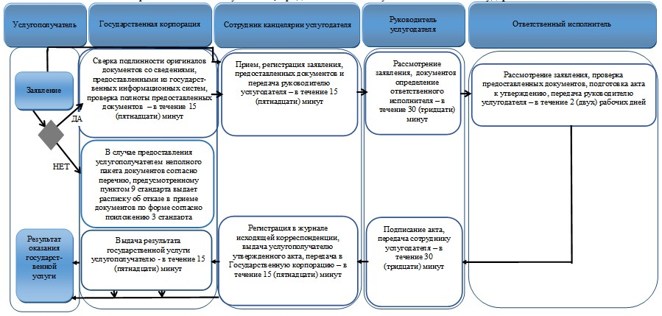

Условные обозначения:

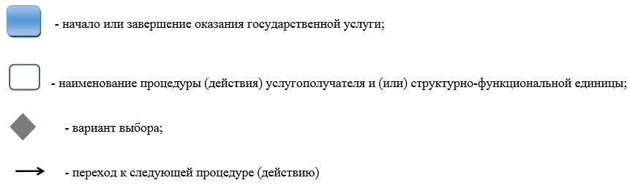

Приложение 2
к постановлению акимата
Павлодарской области
от "4" августа 2016 года
№ 247/6
Утвержден
постановлением акимата
Павлодарской области
от "24" апреля 2015 года
№ 112/4
Регламент
государственной услуги "Утверждение землеустроительных проектов по
формированию земельных участков"
1. Общие положения
1. Государственная услуга "Утверждение землеустроительных проектов по формированию земельных участков" (далее - государственная услуга) оказывается местными исполнительными органами области, районов и городов областного значения согласно приложению 1 к настоящему регламенту (далее - услугодатель).
Прием документов и выдача результатов оказания государственной услуги осуществляются через:
канцелярию услугодателя;
2) некоммерческое акционерное общество "Государственная корпорация "Правительство для граждан" (далее – Государственная корпорация);
3) веб-портал "электронного правительства" www.egov.kz (далее - портал).
2. Форма оказания государственной услуги: электронная (частично автоматизированная) и (или) бумажная.
3. Результатом оказания государственной услуги является приказ об утверждении землеустроительного проекта по формированию земельного участка (далее – приказ).
В случае обращения услугополучателя за результатом оказания государственной услуги на бумажном носителе, результат оказания государственной услуги оформляется в электронной форме, распечатывается и заверяется печатью и подписью уполномоченного лица услугодателя.
На портале результат оказания государственной услуги в оказании государственной услуги направляется в "личный кабинет" услугополучателя в форме электронного документа, подписанного электронной цифровой подписью (далее – ЭЦП) уполномоченного лица услугодателя.
Форма предоставления результата оказания государственной услуги: электронная.
2. Описание порядка действий структурных подразделений (работников)
услугодателя в процессе оказания государственной услуги
4. Для получения государственной услуги услугополучатель подает заявление и документы, указанные в пункте 9 стандарта государственной услуги "Утверждение землеустроительных проектов по формированию земельных участков", утвержденного приказом исполняющего обязанности Министра национальной экономики Республики Казахстан "Об утверждении стандартов государственных услуг в сфере земельных отношений, геодезии и картографии" от 27 марта 2015 года № 272 (далее - стандарт).
5. Содержание процедур (действий), входящих в состав процесса оказания государственной услуги, длительность ее выполнения:
1) сотрудник канцелярии услугодателя с момента приема заявления проводит регистрацию заявления с предоставленными документами услугополучателя, выдает услугополучателю копию заявления с отметкой о регистрации в канцелярии с указанием даты и времени приема пакета документов и передает заявление, документы на рассмотрение руководителю услугодателя – в течение 15 (пятнадцати) минут;
2) руководитель услугодателя рассматривает заявление с предоставленными документами и определяет ответственного исполнителя – в течение 30 (тридцати) минут;
3) ответственный исполнитель рассматривает заявление, проверяет полноту предоставленных документов, готовит проект приказа и передает руководителю услугодателя – в течение 5 (пяти) рабочих дней.
В случае установления факта неполноты представленных документов дает письменный мотивированный отказ в дальнейшем рассмотрении заявления - в течение 2 (двух) рабочих дней со дня получения документов;
4) руководитель услугодателя подписывает приказ и передает сотруднику канцелярии услугодателя – в течение 30 (тридцати) минут;
5) сотрудник канцелярии услугодателя осуществляет регистрацию приказа в журнале исходящей корреспонденции и выдает услугополучателю – в течение 15 (пятнадцати) минут.
3. Описание порядка взаимодействия структурных подразделений (работников)
услугодателя в процессе оказания государственной услуги
6. Перечень структурных подразделений (работников) услугодателя, которые участвуют в процессе оказания государственной услуги:
1) сотрудник канцелярии услугодателя;
2) руководитель услугодателя;
3) ответственный исполнитель.
7. Описание последовательности процедур (действий) между структурными подразделениями (работниками) с указанием длительности каждой процедуры на выдачу приказа приведены в приложении 2 (таблица) к настоящему регламенту.
4. Описание порядка взаимодействия с Государственной корпорацией и (или)
иными услугодателями, а также порядка использования информационных систем
в процессе оказания государственной услуги
8. Для получения услуги услугополучатель предоставляет в Государственную корпорацию необходимые документы, указанные в пункте 9 стандарта.
9. Содержание каждой процедуры (действия), входящей в состав процесса оказания государственной услуги, длительность ее выполнения:
1) работник Государственной корпорации сверяет подлинность оригиналов документов со сведениями, предоставленными из государственных информационных систем, проверяет полноту предоставленных документов в течение 15 минут и направляет сотруднику канцелярии услугодателя. В случае предоставления услугополучателем неполного пакета документов согласно перечню, предусмотренному пунктом 9 стандарта выдает расписку об отказе в приеме документов по форме согласно приложению 2 стандарта. При обращении в Государственную корпорацию день приема документов не входит в срок оказания государственной услуги;
2) сотрудник канцелярии услугодателя принимает документы от курьера Государственной корпорации, проводит регистрацию заявления с предоставленными документами услугополучателя и передает заявление, документы на рассмотрение руководителю услугодателя – в течение 15 (пятнадцати) минут;
3) руководитель услугодателя рассматривает заявление с предоставленными документами и определяет ответственного исполнителя – в течение 30 (тридцати) минут;
4) ответственный исполнитель рассматривает заявление, проверяет полноту предоставленных документов, готовит проект приказа и передает руководителю услугодателя – в течение 5 (пяти) рабочих дней;
В случае установления факта неполноты представленных документов дает письменный мотивированный отказ в дальнейшем рассмотрении заявления - в течение 2 (двух) рабочих дней со дня получения документов;
5) руководитель услугодателя подписывает приказ и передает сотруднику канцелярии услугодателя – в течение 30 (тридцати) минут;
6) сотрудник канцелярии услугодателя осуществляет регистрацию приказа в журнале исходящей корреспонденции, составляет реестр передачи документов и направляет приказ в Государственную корпорацию – в течение 15 (пятнадцати) минут.
10. Срок оказания государственной услуги при обращении на портал – 7 рабочих дней.
Пошаговые действия и решения услугодателя через портал:
1) услугополучатель осуществляет регистрацию на портале с помощью индивидуального идентификационного номера (далее–ИИН) и бизнес–идентификационного номера (далее–БИН), а также пароля (осуществляется для незарегистрированных услугополучателей на портале);
2) процесс 1 – процесс ввода услугополучателем ИИН/БИН и пароля (процесс авторизации) на портале для получения услуги;
3) условие 1 – проверка на портале подлинности данных о зарегистрированном услугополучателе через ИИН/БИН и пароль;
4) процесс 2 – формирование порталом сообщения об отказе в авторизации в связи с имеющимися нарушениями в данных услугополучателя;
5) процесс 3 – выбор услугополучателем услуги, указанной в настоящем регламенте, вывод на экран формы запроса для оказания услуги и заполнение услугополучателем формы (ввод данных) с учетом ее структуры и форматных требований, прикрепление к форме запроса необходимых копий документов в электронном виде, указанных в пункте 9 стандарта, а также выбор услугополучателем регистрационного свидетельства ЭЦП для удостоверения (подписания) запроса;
6) условие 2 – проверка на портале срока действия регистрационного свидетельства ЭЦП и отсутствия в списке отозванных (аннулированных) регистрационных свидетельств, а также соответствия идентификационных данных (между ИИН/БИН, указанным в запросе, и ИИН/БИН, указанным в регистрационном свидетельстве ЭЦП);
7) процесс 4 – формирование сообщения об отказе в запрашиваемой услуге в связи с неподтверждением подлинности ЭЦП услугополучателя;
8) процесс 5 – направление электронного документа (запроса услугополучателя), удостоверенного (подписанного) ЭЦП услугополучателя через шлюз "электронного правительства" (далее – ШЭП) в автоматизированном рабочем месте региональный шлюз "электронного правительства" (далее–АРМ РШЭП) для обработки запроса услугодателем;
9) условие 3 – проверка услугодателем соответствия приложенных услугополучателем документов, указанных в стандарте, и основания для оказания услуги;
10) процесс 6 - формирование сообщения об отказе в запрашиваемой услуге в связи с имеющимися нарушениями в документах услугополучателя;
11) процесс 7 – получение услугополучателем результата услуги (уведомление в форме электронного документа), сформированного порталом. Электронный документ формируется с использованием ЭЦП уполномоченного лица услугодателя.
Функциональные взаимодействия информационных систем, задействованных при оказании государственной услуги, приведены в диаграмме приложения 3 к настоящему регламенту.
11. Подробное описание последовательности процедур (действий), взаимодействий структурных подразделений (работников) услугодателя в процессе оказания государственной услуги, а также описание порядка взаимодействия с услугодателями и (или) с Государственной корпорацией и порядка использования информационных систем в процессе оказания государственной услуги отражается в справочнике бизнес-процессов оказания государственной услуги согласно приложению 4 к настоящему регламенту.
Приложение 1
к регламенту государственной
услуги "Утверждение
землеустроительных проектов
по формированию земельных
участков"
№ п/п | Наименование | Адрес | Контактный номер | Электронный адрес
1 | 2 | 3 | 4 | 5
1 | Государственное  учреждение "Управление  земельных отношений  Павлодарской области" | город Павлодар,  Площадь Победы, 17 | 8-718-2  32-49-57 | kense.uzo@  pavlodar.gov.kz
2 | Государственное  учреждение "Отдел  земельных отношений  Актогайского района" | Актогайский район,  село Актогай,  улица Абая, 77 | 8-718-41  2-14-25 | OZOAktjgai@mail.ru
3 | Государственное  учреждение "Отдел  земельных отношений  Баянаульского района" | Баянаульский район,  село Баянаул,  улица Сатпаева, 55 | 8-718-40  9-13-43 | kense.abr@  pavlodar.gov.kz
4 | Государственное  учреждение "Отдел  земельных отношений  Железинского района" | Железинский район,  село Железинка,  улица Квиткова, 7 | 8-718-31  2-12-56 | semotdelselesinka@  rambler.ru.
5 | Государственное  учреждение "Отдел  земельных отношений  Иртышского района" | Иртышский район,  село Иртышск,  улица Богенбая, 97 | 8-718-32  2-15-46 | irtadm@pavlakimat.  kz  irtadm@mail.ru
6 | Государственное  учреждение "Отдел  земельных отношений  Качирского района" | Качирский район,  село Теренколь,  улица Тургенева, 85 а | 8-718-33  2-11-78 | OZO.kach@rambler.ru
7 | Государственное  учреждение "Отдел  земельных отношений  Лебяжинского района" | Лебяжинский район,  село Акку,  улица Мира, 1 | 8-718-39  2-10-03 | Shakirov.alr@  pavlodar.gov.kz
8 | Государственное  учреждение "Отдел  земельных отношений  Майского района" | Майский район,  село Коктобе,  улица Аблайхана, 30 | 8-718-38  9-13-77 | Kense.arm@  Pavlodar.gov.kz
9 | Государственное  учреждение "Отдел  земельных отношений  Павлодарского района" | Павлодарский район,  город Павлодар,  улица Толстого, 22 | 8-718-2  32-32-36 | Kense.arm@  pavlodar.gov.kz
10 | Государственное  учреждение "Отдел  земельных отношений  Успенского района" | Успенский район,  село Успенка,  улица Ленина, 70 | 8-718-34  9-17-30 | Ozouspen.ru
11 | Государственное  учреждение "Отдел  земельных отношений  Щербактинского района" | Щербактинский район,  село Шарбакты,  улица Советов, 49 | 8-718-36  2-16-51 | Sherb_OZO@m ail.ru
12 | Государственное  учреждение "Отдел  земельных отношений  города Аксу" | город Аксу,  улица Пушкина, 42 | 8-718-37  6-22-46  5-01-25 | kokin.aa@pavlo dar.  gov.kz
13 | Государственное  учреждение "Отдел  земельных отношений  города Экибастуз" | город Экибастуз,  улица 50-летия города Экибастуза, 10 | 8-718-77  5-43-00 | co.zemres@mail.ru
14 | Государственное  учреждение "Отдел  земельных отношений  города Павлодар" | город Павлодар,  улица Кривенко,  25 | 8-718-2  32-59-22 | Cityd@nursat.kz
Приложение 2
к регламенту государственной
услуги "Утверждение
землеустроительных
проектов по формированию
земельных участков"
Таблица 2. Описание последовательности процедур (действий) между структурными
подразделениями (работниками) с указанием длительности каждой процедуры
№ | Действия основного процесса (хода работы)
 | № действия (хода работы) | 1 | 2 | 3 | 4 | 5
1 | Наименование | Сотрудник канцелярии услугодателя | Руководитель услугодателя | Ответственный исполнитель | Руководитель услугодателя | Сотрудник канцелярии услугодателя
2 | Наименование действия (процесса, процедуры, операции) и их описание | Прием, регистрация заявления, документов | Рассмотрение заявления, документов | Рассмотрение заявления, проверка полноты предоставленных документов | Подписание приказа | Регистрация в журнале исходящей корреспонденции
№ | № действия (хода работы) | 1 | 2 | 3 | 4 | 5
3 | Форма завершения (данные, документ, организационно- распорядительное решение) | Выдача копии заявления с отметкой о регистрации, передача заявления и документов руководителю услугодателя | Определение ответственного исполнителя | Подготовка проекта приказа либо – в течение 2 (двух) рабочих дней со дня получения документов выдача письменного мотивированного отказа в дальнейшем рассмотрении заявления, передача руководителю услугодателя | Приказ | Выдача приказа, передача в Государственную корпорацию либо направление на портал
4 | Сроки исполнения | В течение 15 (пятнадцати) минут | В течение 30 (тридцати) минут | В течение 5 (пяти) рабочих дней | В течение 30 (тридцати) минут | В течение 15 (пятнадцати) минут
5 | Общий срок исполнения | В течение 7 (семи) рабочих дней
Приложение 3
к регламенту государственной
услуги "Утверждение
землеустроительных
проектов по формированию
земельных участков"
Диаграмма функционального взаимодействия при оказании государственной услуги через портал

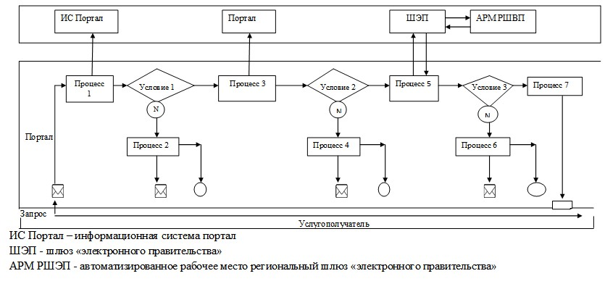

Приложение 4
к регламенту государственной
услуги "Утверждение
землеустроительных
проектов по формированию
земельных участков"
Справочник бизнес-процессов оказания государственной услуги
"Утверждение землеустроительных проектов по формированию земельных участков"

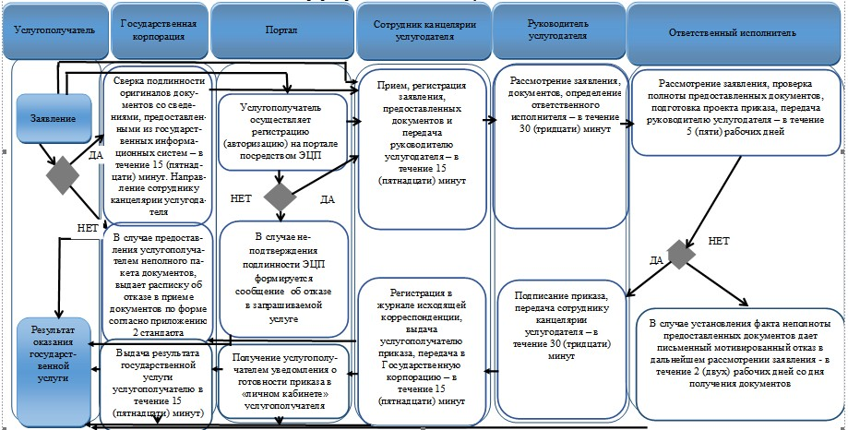

Условные обозначения:

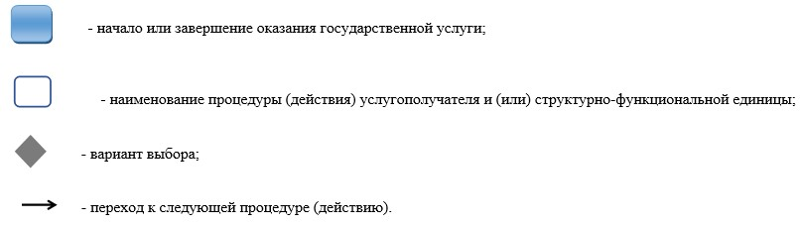

Приложение 3
к постановлению акимата
Павлодарской области
от "4" августа 2016 года
№ 247/6
Утвержден
постановлением акимата
Павлодарской области
от "24" апреля 2015 года
№ 112/4
Регламент
государственной услуги "Выдача решения на изменение целевого назначения
земельного участка"
1. Общие положения
1. Государственная услуга "Выдача решения на изменение целевого назначения земельного участка" (далее - государственная услуга) оказывается местными исполнительными органами области, районов и городов областного значения, акимами поселка, села, сельского округа согласно приложению 1 к настоящему регламенту (далее – услугодатель).
Прием документов и выдача результатов оказания государственной услуги осуществляются через:
канцелярию услугодателя;
2) некоммерческое акционерное общество "Государственная корпорация "Правительство для граждан" (далее – Государственная корпорация);
3) веб-портал "электронного правительства" www.egov.kz (далее - портал).
2. Форма оказания государственной услуги: электронная (частично автоматизированная) и (или) бумажная.
3. Результатом оказания государственной услуги является постановление об изменении целевого назначения земельного участка либо мотивированный отказ в оказании государственной услуги (далее - решение) в случаях и по основаниям, предусмотренным пунктом 10 стандарта государственной услуги "Выдача решения на изменение целевого назначения земельного участка", утвержденного приказом исполняющего обязанности Министра национальной экономики Республики Казахстан "Об утверждении стандартов государственных услуг в сфере земельных отношений, геодезии и картографии" от 27 марта 2015 года № 272 (далее – стандарт).
В случае обращения услугополучателя за результатом оказания государственной услуги на бумажном носителе, результат оказания государственной услуги оформляется в электронной форме, распечатывается и заверяется печатью и подписью уполномоченного лица услугодателя.
На портале результат оказания государственной услуги направляется в "личный кабинет" услугополучателя в форме электронного документа, подписанного электронной цифровой подписью (далее – ЭЦП) уполномоченного лица услугодателя.
Форма предоставления результата оказания государственной услуги: электронная.
2. Описание порядка действий структурных подразделений (работников)
услугодателя в процессе оказания государственной услуги
4. Для получения государственной услуги услугополучатель подает заявление и документы, указанные в пункте 9 стандарта.
5. Содержание процедур (действий), входящих в состав процесса оказания государственной услуги, длительность ее выполнения:
1) сотрудник канцелярии услугодателя с момента приема заявления проводит регистрацию заявления с предоставленными документами услугополучателя, выдает услугополучателю копию заявления с отметкой о регистрации в канцелярии с указанием даты и времени приема пакета документов и передает заявление, документы на рассмотрение руководителю услугодателя – в течение 15 (пятнадцати) минут;
2) руководитель услугодателя рассматривает заявление с предоставленными документами и определяет ответственного исполнителя – в течение 30 (тридцати) минут;
3) ответственный исполнитель рассматривает заявление, проверяет полноту предоставленных документов, готовит проект решения либо мотивированный отказ в оказании государственной услуги в случаях и по основаниям, предусмотренным пунктом 10 стандарта и передает результат оказания государственной услуги руководителю услугодателя – в течение 28 (двадцати восьми) календарных дней.
В случае установления факта неполноты предоставленных документов дает письменный мотивированный отказ в дальнейшем рассмотрении заявления - в течение 2 (двух) рабочих дней со дня получения документов;
4) руководитель услугодателя подписывает решение либо мотивированный отказ и передает сотруднику канцелярии услугодателя – в течение 30 (тридцати) минут;
5) сотрудник канцелярии услугодателя осуществляет регистрацию решения либо мотивированного отказа в журнале исходящей корреспонденции и выдает услугополучателю – в течение 15 (пятнадцати) минут.
3. Описание порядка взаимодействия структурных подразделений
(работников) услугодателя в процессе оказания государственной услуги
6. Перечень структурных подразделений (работников) услугодателя, которые участвуют в процессе оказания государственной услуги:
1) сотрудник канцелярии услугодателя;
2) руководитель услугодателя;
3) ответственный исполнитель.
7. Описание последовательности процедур (действий) между структурными подразделениями (работниками) с указанием длительности каждой процедуры на выдачу решения приведены в приложении 2 (таблица) к настоящему регламенту.
4. Описание порядка взаимодействия с Государственной корпорацией
и (или) иными услугодателями, а также порядка использования информационных
систем в процессе оказания государственной услуги
8. Для получения услуги услугополучатель предоставляет в Государственную корпорацию необходимые документы, указанные в пункте 9 стандарта.
9. Содержание каждой процедуры (действия), входящей в состав процесса оказания государственной услуги, длительность ее выполнения:
1) работник Государственной корпорации сверяет подлинность оригиналов документов со сведениями, предоставленными из государственных информационных систем, проверяет полноту предоставленных документов в течение 15 минут и направляет сотруднику канцелярии услугодателя. В случае предоставления услугополучателем неполного пакета документов согласно перечню, предусмотренному пунктом 9 стандарта выдает расписку об отказе в приеме документов по форме согласно приложению 2 стандарта. При обращении в Государственную корпорацию день приема документов не входит в срок оказания государственной услуги;
2) сотрудник канцелярии услугодателя принимает документы от курьера Государственной корпорации, проводит регистрацию заявления с предоставленными документами услугополучателя и передает заявление, документы на рассмотрение руководителю услугодателя – в течение 15 (пятнадцати) минут;
3) руководитель услугодателя рассматривает заявление с предоставленными документами и определяет ответственного исполнителя – в течение 30 (тридцати) минут;
4) ответственный исполнитель рассматривает заявление, проверяет полноту предоставленных документов, готовит проект решения либо мотивированный отказ в оказании государственной услуги в случаях и по основаниям, предусмотренным пунктом 10 стандарта и передает результат оказания государственной услуги руководителю услугодателя – в течение 28 (двадцати восьми) календарных дней.
В случае установления факта неполноты представленных документов дает письменный мотивированный отказ в дальнейшем рассмотрении заявления - в течение 2 (двух) рабочих дней со дня получения документов;
5) руководитель услугодателя подписывает решение либо мотивированный отказ и передает сотруднику канцелярии услугодателя – в течение 30 (тридцати) минут;
6) сотрудник канцелярии услугодателя осуществляет регистрацию решения либо мотивированного отказа в журнале исходящей корреспонденции и выдает услугополучателю – в течение 15 (пятнадцати) минут.
10. Срок оказания государственной услуги при обращении на портал – до 30 календарных дней.
Пошаговые действия и решения услугодателя через портал:
1) услугополучатель осуществляет регистрацию на портале с помощью индивидуального идентификационного номера (далее–ИИН) и бизнес–идентификационного номера (далее–БИН), а также пароля (осуществляется для незарегистрированных услугополучателей на портале);
2) процесс 1 – процесс ввода услугополучателем ИИН/БИН и пароля (процесс авторизации) на портале для получения услуги;
3) условие 1 – проверка на портале подлинности данных о зарегистрированном услугополучателе через ИИН/БИН и пароль;
4) процесс 2 – формирование порталом сообщения об отказе в авторизации в связи с имеющимися нарушениями в данных услугополучателя;
5) процесс 3 – выбор услугополучателем услуги, указанной в настоящем регламенте, вывод на экран формы запроса для оказания услуги и заполнение услугополучателем формы (ввод данных) с учетом ее структуры и форматных требований, прикрепление к форме запроса необходимых копий документов в электронном виде, указанных в пункте 9 стандарта, а также выбор услугополучателем регистрационного свидетельства ЭЦП для удостоверения (подписания) запроса;
6) условие 2 – проверка на портале срока действия регистрационного свидетельства ЭЦП и отсутствия в списке отозванных (аннулированных) регистрационных свидетельств, а также соответствия идентификационных данных (между ИИН/БИН, указанным в запросе, и ИИН/БИН, указанным в регистрационном свидетельстве ЭЦП);
7) процесс 4 – формирование сообщения об отказе в запрашиваемой услуге в связи с неподтверждением подлинности ЭЦП услугополучателя;
8) процесс 5 – направление электронного документа (запроса услугополучателя), удостоверенного (подписанного) ЭЦП услугополучателя, через шлюз "электронного правительства" (далее – ШЭП) в автоматизированном рабочем месте региональный шлюз "электронного правительства" (далее – АРМ РШЭП) для обработки запроса услугодателем;
9) условие 3 – проверка услугодателем соответствия приложенных услугополучателем документов, указанных в стандарте, и основания для оказания услуги;
10) процесс 6 – формирование сообщения об отказе в запрашиваемой услуге в связи с имеющимися нарушениями в документах услугополучателя;
11) процесс 7 – получение услугополучателем результата услуги (уведомление в форме электронного документа), сформированного порталом. Электронный документ формируется с использованием ЭЦП уполномоченного лица услугодателя.
Функциональные взаимодействия информационных систем, задействованных при оказании государственной услуги приведены в диаграмме приложения 3 к настоящему регламенту.
11. Подробное описание последовательности процедур (действий), взаимодействий структурных подразделений (работников) услугодателя в процессе оказания государственной услуги, а также описание порядка взаимодействия с услугодателями и (или) с Государственной корпорацией и порядка использования информационных систем в процессе оказания государственной услуги отражается в справочнике бизнес-процессов оказания государственной услуги согласно приложению 4 к настоящему регламенту.
Приложение 1
к регламенту государственной
услуги "Выдача решения на
изменение целевого
назначения
земельного участка"
№ п/п | Наименование | Адрес | Контактный номер | Электронный адрес
1 | 2 | 3 | 4 | 5
1 | Государственное  учреждение "Управление  земельных отношений  Павлодарской области" | город Павлодар,  Площадь Победы, 17 | 8-718-2  32-49-57 | kense.uzo@  pavlodar.gov.kz
2 | Государственное  учреждение "Отдел  земельных отношений  Актогайского района" | Актогайский район,  село Актогай,  улица Абая, 77 | 8-718-41  2-14-25 | OZOAktjgai@m ail.ru
3 | Государственное  учреждение "Отдел  земельных отношений  Баянаульского района" | Баянаульский район,  село Баянаул,  улица Сатпаева, 55 | 8-718-40  9-13-43 | kense.abr@  pavlodar.gov.kz
4 | Государственное  учреждение "Отдел  земельных отношений  Железинского района" | Железинский район,  село Железинка,  улица Квиткова, 7 | 8-718-31  2-12-56 | Semotdelselesink a@  rambler.ru.
5 | Государственное  учреждение "Отдел  земельных отношений  Иртышского района" | Иртышский район,  село Иртышск,  улица Богенбая, 97 | 8-718-32  2-15-46 | irtadm@pavlaki mat.  kz  irtadm@mail.ru
6 | Государственное  учреждение "Отдел  земельных отношений  Качирского района" | Качирский район,  село Теренколь,  улица Тургенева, 85 а | 8-718-33  2-11-78 | OZO.kach@ramb ler.ru
7 | Государственное  учреждение "Отдел  земельных отношений  Лебяжинского района" | Лебяжинский район,  село Акку,  улица Мира, 1 | 8-718-39  2-10-03 | Shakirov.alr@  pavlodar.gov.kz
8 | Государственное  учреждение "Отдел  земельных отношений  Майского района" | Майский район,  село Коктобе,  улица Аблайхана, 30 | 8-718-38  9-13-77 | Kense.arm@  Pavlodar.gov.kz
9 | Государственное  учреждение "Отдел  земельных отношений  Павлодарского района" | Павлодарский район,  город Павлодар,  улица Толстого, 22 | 8-718-2  32-32-36 | Kense.arm@  pavlodar.gov.kz
10 | Государственное  учреждение "Отдел  земельных отношений  Успенского района" | Успенский район,  село Успенка,  улица Ленина, 70 | 8-718-34  9-17-30 | Ozouspen.ru
11 | Государственное  учреждение "Отдел  земельных отношений  Щербактинского района" | Щербактинский район,  село Шарбакты,  улица Советов, 49 | 8-718-36  2-16-51 | Sherb_OZO@ma il.ru
12 | Государственное  учреждение "Отдел  земельных отношений  города Аксу" | город Аксу,  улица Пушкина, 42 | 8-718-37  6-22-46  5-01-25 | kokin.aa@pavlod ar.  gov.kz
13 | Государственное  учреждение "Отдел  земельных отношений  города Экибастуз" | город Экибастуз,  улица 50-летия города Экибастуза, 10 | 8-718-77  5-43-00 | co.zemres@mail. ru
14 | Государственное  учреждение "Отдел  земельных отношений  города Павлодар" | город Павлодар,  улица Кривенко,  25 | 8-718-2  32-59-22 | Cityd@nursat.kz
Приложение 2
к регламенту государственной
услуги "Выдача решения
на изменение
целевого назначения
земельного участка"
Таблица 2. Описание последовательности процедур (действий) между структурными
подразделениями (работниками) с указанием длительности каждой процедуры
№ | Действия основного процесса (хода работы)
 | № действия (хода работы) | 1 | 2 | 3 | 4 | 5
1 | Наименование | Сотрудник канцелярии услугодателя | Руководитель услугодателя | Ответственный исполнитель | Руководитель услугодателя | Сотрудник канцелярии услугодателя
2 | Наименование действия (процесса, процедуры, операции) и их описание | Прием, регистрация заявления, документов | Рассмотрение заявления, документов | Рассмотрение заявления, проверка полноты предоставленных документов | Подписание решения либо мотивированного отказа | Регистрация в журнале исходящей корреспонденции
№ | № действия (хода работы) | 1 | 2 | 3 | 4 | 5
3 | Форма завершения (данные, документ, организационно- распорядительное решение) | Выдача копии заявления с отметкой о регистрации, передача заявления и документов руководителю услугодателя | Определение ответственного исполнителя | Подготовка проекта решения либо мотивированного отказа в оказании государственной услуги в случаях и по основаниям, предусмотренным пунктом 10 стандарта либо письменного мотивированного отказа в дальнейшем рассмотрении заявления, в случае установления факта неполноты предоставленных документов – в течение 2 (двух) рабочих дней со дня получения документов, передача руководителю услугодателя | Решение либо мотивированный отказ | Выдача решения либо мотивированного отказа, передача в Государственную корпорацию либо направление на портал
4 | Сроки исполнения | В течение 15 (пятнадцати) минут | В течение 30 (тридцати) минут | В течение 28 (двадцати восьми) календарных дней | В течение 30 (тридцати) минут | В течение 15 (пятнадцати) минут
5 | Общий срок исполнения | До 30 (тридцати) календарных дней
Приложение 3
к регламенту государственной
услуги "Выдача решения
на изменение
целевого назначения
земельного участка"
Диаграмма функционального взаимодействия при оказании
государственной услуги через портал

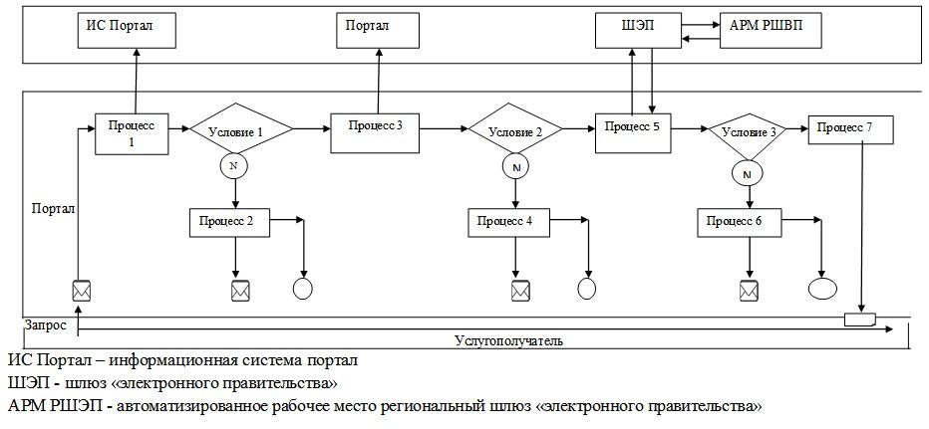

Приложение 4
к регламенту государственной
услуги "Выдача решения
на изменение
целевого назначения
земельного участка"
Справочник бизнес-процессов оказания государственной услуги
"Выдача решения на изменение целевого назначения земельного участка"

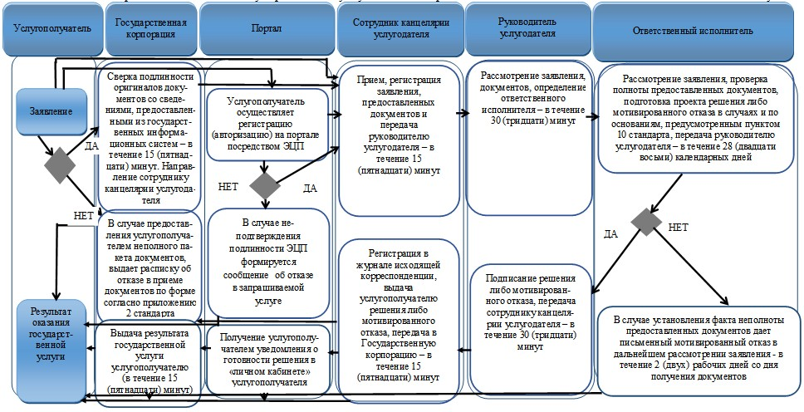

Условные обозначения:

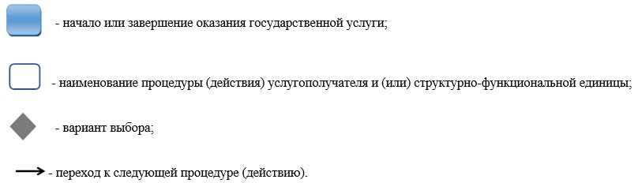

Приложение 4
к постановлению акимата
Павлодарской области
от "4" августа 2016 года
№ 247/6
Утвержден
постановлением акимата
Павлодарской области
от "24" апреля 2015 года
№ 112/4
Регламент государственной услуги
"Выдача разрешения на использование земельного участка
для изыскательских работ"
1. Общие положения
1. Государственная услуга "Выдача разрешения на использование земельного участка для изыскательских работ" (далее - государственная услуга) оказывается местными исполнительными органами области, районов и городов областного значения согласно приложению 1 к настоящему регламенту (далее - услугодатель).
Прием документов и выдача результатов государственной услуги осуществляются через:
канцелярию услугодателя;
2) некоммерческое акционерное общество "Государственная корпорация "Правительство для граждан" (далее – Государственная корпорация);
3) веб-портал "электронного правительства" www.egov.kz (далее – портал).
2. Форма оказания государственной услуги: электронная (частично автоматизированная) и (или) бумажная.
3. Результатом оказания государственной услуги является постановление о выдаче разрешения на использование земельного участка для изыскательских работ (далее – разрешение), либо мотивированный отказ в оказании государственной услуги.
В случае обращения услугополучателя за результатом оказания государственной услуги на бумажном носителе, результат оказания государственной услуги оформляется в электронной форме, распечатывается.
На портале результат оказания государственной услуги направляется в "личный кабинет" услугополучателя в форме электронного документа, подписанного электронной цифровой подписью (далее – ЭЦП) уполномоченного лица услугодателя.
Форма предоставления результата оказания государственной услуги:
электронная.
2. Описание порядка действий структурных подразделений
(работников) услугодателя в процессе оказания государственной услуги
4. Для получения государственной услуги услугополучатель подает заявление и документы, указанные в пункте 9 стандарта государственной услуги "Выдача разрешения на использование земельного участка для изыскательских работ", утвержденного приказом исполняющего обязанности Министра национальной экономики Республики Казахстан "Об утверждении стандартов государственных услуг в сфере земельных отношений, геодезии и картографии" от 27 марта 2015 года № 272 (далее - стандарт).
5. Содержание каждой процедуры (действия), входящей в состав процесса оказания государственной услуги, длительность ее выполнения:
1) сотрудник канцелярии услугодателя с момента приема заявления проводит регистрацию заявления с предоставленными документами услугополучателя, выдает услугополучателю копию заявления с отметкой о регистрации в канцелярии с указанием даты и времени приема пакета документов и передает заявление, документы на рассмотрение руководителю услугодателя – в течение 15 (пятнадцати) минут;
2) руководитель услугодателя рассматривает заявление с предоставленными документами и определяет ответственного исполнителя – в течение 30 (тридцати) минут;
3) ответственный исполнитель рассматривает заявление, проверяет полноту предоставленных документов, готовит проект разрешения либо мотивированного отказа в оказании государственной услуги и передает руководителю услугодателя – в течение 8 (восьми) рабочих дней;
В случае установления факта неполноты предоставленных документов дает письменный мотивированный отказ в дальнейшем рассмотрении заявления - в течение 2 (двух) рабочих дней со дня получения документов;
4) руководитель услугодателя подписывает разрешение либо мотивированный отказ и передает сотруднику канцелярии услугодателя – в течение 30 (тридцати) минут;
5) сотрудник канцелярии услугодателя осуществляет регистрацию разрешения либо мотивированного отказа в журнале исходящей корреспонденции и выдает услугополучателю – в течение 15 (пятнадцати) минут.
3. Описание порядка взаимодействия структурных подразделений (работников)
услугодателя в процессе оказания государственной услуги
6. Перечень структурных подразделений (работников) услугодателя и уполномоченного органа, которые участвуют в процессе оказания государственной услуги:
1) сотрудник канцелярии услугодателя;
2) руководитель услугодателя;
3) ответственный исполнитель.
7. Описание последовательности процедур (действий) между структурными подразделениями (работниками) с указанием длительности каждой процедуры на выдачу разрешения приведены в приложении 2 (таблица) к настоящему регламенту.
4. Описание порядка взаимодействия с Государственной корпорацией
и (или) иными услугодателями, а также порядка использования
информационных систем в процессе оказания государственной услуги
8. Для получения услуги услугополучатель предоставляет в Государственную корпорацию необходимые документы, указанные в пункте 9 стандарта.
9. Содержание каждой процедуры (действия), входящей в состав процесса оказания государственной услуги, длительность ее выполнения:
1) работник Государственной корпорации сверяет подлинность оригиналов документов со сведениями, предоставленными из государственных информационных систем, проверяет полноту предоставленных документов в течение 15 минут и направляет сотруднику канцелярии услугодателя. В случае предоставления услугополучателем неполного пакета документов согласно перечню, предусмотренному пунктом 9 стандарта выдает расписку об отказе в приеме документов по форме согласно приложению 2 стандарта. При обращении в Государственную корпорацию день приема документов не входит в срок оказания государственной услуги;
2) сотрудник канцелярии услугодателя принимает документы от курьера Государственной корпорации, проводит регистрацию заявления с предоставленными документами услугополучателя и передает заявление, документы на рассмотрение руководителю услугодателя – в течение 15 (пятнадцати) минут;
3) руководитель услугодателя рассматривает заявление с предоставленными документами и определяет ответственного исполнителя – в течение 30 (тридцати) минут;
4) ответственный исполнитель рассматривает заявление, проверяет полноту предоставленных документов, готовит проект разрешения либо мотивированный отказ в оказании государственной услуги и передает руководителю услугодателя – в течение 8 (восьми) рабочих дней;
В случае установления факта неполноты представленных документов дает письменный мотивированный отказ в дальнейшем рассмотрении заявления - в течение 2 (двух) рабочих дней со дня получения документов;
5) руководитель услугодателя подписывает разрешение либо мотивированный отказ и передает сотруднику канцелярии услугодателя – в течение 30 (тридцати) минут;
6) сотрудник канцелярии услугодателя осуществляет регистрацию разрешения либо мотивированного отказа в журнале исходящей корреспонденции, составляет реестр передачи документов и направляет разрешение в Государственную корпорацию – в течение 15 (пятнадцати) минут.
10. Срок оказания государственной услуги при обращении на портал – 10 рабочих дней.
Пошаговые действия и решения услугодателя через портал:
1) услугополучатель осуществляет регистрацию на портале с помощью индивидуального идентификационного номера (далее–ИИН) и бизнес–идентификационного номера (далее–БИН), а также пароля (осуществляется для незарегистрированных услугополучателей на портале);
2) процесс 1 – процесс ввода услугополучателем ИИН/БИН и пароля (процесс авторизации) на портале для получения услуги;
3) условие 1 – проверка на портале подлинности данных о зарегистрированном услугополучателе через ИИН/БИН и пароль;
4) процесс 2 – формирование порталом сообщения об отказе в авторизации в связи с имеющимися нарушениями в данных услугополучателя;
5) процесс 3 – выбор услугополучателем услуги, указанной в настоящем регламенте, вывод на экран формы запроса для оказания услуги и заполнение услугополучателем формы (ввод данных) с учетом ее структуры и форматных требований, прикрепление к форме запроса необходимых копий документов в электронном виде, указанных в пункте 9 стандарта, а также выбор услугополучателем регистрационного свидетельства ЭЦП для удостоверения (подписания) запроса;
6) условие 2 – проверка на портале срока действия регистрационного свидетельства ЭЦП и отсутствия в списке отозванных (аннулированных) регистрационных свидетельств, а также соответствия идентификационных данных (между ИИН/БИН, указанным в запросе, и ИИН/БИН, указанным в регистрационном свидетельстве ЭЦП);
7) процесс 4 – формирование сообщения об отказе в запрашиваемой услуге в связи с неподтверждением подлинности ЭЦП услугополучателя;
8) процесс 5 – направление электронного документа (запроса услугополучателя), удостоверенного (подписанного) ЭЦП услугополучателя, через шлюз "электронного правительства" (далее – ШЭП) в автоматизированном рабочем месте региональный шлюз "электронного правительства" (далее – АРМ РШЭП) для обработки запроса услугодателем;
9) условие 3 – проверка услугодателем соответствия приложенных услугополучателем документов, указанных в стандарте, и основания для оказания услуги;
10) процесс 6 – формирование сообщения об отказе в запрашиваемой услуге в связи с имеющимися нарушениями в документах услугополучателя;
11) процесс 7 – получение услугополучателем результата услуги (уведомление в форме электронного документа), сформированного порталом. Электронный документ формируется с использованием ЭЦП уполномоченного лица услугодателя.
Функциональные взаимодействия информационных систем, задействованных при оказании государственной услуги приведены в диаграмме приложения 3 к настоящему регламенту.
11. Подробное описание последовательности процедур (действий), взаимодействий структурных подразделений (работников) услугодателя в процессе оказания государственной услуги, а также описание порядка взаимодействия с услугодателями и (или) с Государственной корпорацией и порядка использования информационных систем в процессе оказания государственной услуги отражается в справочнике бизнес-процессов оказания государственной услуги согласно приложению 4 к настоящему регламенту.
Приложение 1
к регламенту государственной
услуги "Выдача разрешения
на использование земельного
участка для изыскательских
работ"
№ п/п | Наименование | Адрес | Контактный номер | Электронный адрес
1 | 2 | 3 | 4 | 5
1 | Государственное  учреждение "Управление  земельных отношений  Павлодарской области" | город Павлодар, Площадь Победы, 17 | 8-718-2  32-49-57 | kense.uzo@  pavlodar.gov.kz
2 | Государственное  учреждение "Отдел  земельных отношений  Актогайского района" | Актогайский район,  село Актогай,  улица Абая, 77 | 8-718-41  2-14-25 | OZOAktjgai@m ail.ru
3 | Государственное  учреждение "Отдел  земельных отношений  Баянаульского района" | Баянаульский район,  село Баянаул,  улица Сатпаева, 55 | 8-718-40  9-13-43 | kense.abr@  pavlodar.gov.kz
4 | Государственное  учреждение "Отдел  земельных отношений  Железинского района" | Железинский район,  село Железинка,  улица Квиткова, 7 | 8-718-31  2-12-56 | semotdelselesink a@  rambler.ru.
5 | Государственное  учреждение "Отдел  земельных отношений  Иртышского района" | Иртышский район,  село Иртышск,  улица Богенбая, 97 | 8-718-32  2-15-46 | irtadm@pavlaki mat.  kz  irtadm@mail.ru
6 | Государственное  учреждение "Отдел  земельных отношений  Качирского района" | Качирский район,  село Теренколь,  улица Тургенева, 85 а | 8-718-33  2-11-78 | OZO.kach@ramb ler.ru
7 | Государственное  учреждение "Отдел  земельных отношений  Лебяжинского района" | Лебяжинский район,  село Акку,  улица Мира, 1 | 8-718-39  2-10-03 | Shakirov.alr@  pavlodar.gov.kz
8 | Государственное  учреждение "Отдел  земельных отношений  Майского района" | Майский район,  село Коктобе,  улица Аблайхана, 30 | 8-718-38  9-13-77 | Kense.arm@  Pavlodar.gov.kz
9 | Государственное  учреждение "Отдел  земельных отношений  Павлодарского района" | Павлодарский район,  город Павлодар,  улица Толстого, 22 | 8-718-2  32-32-36 | Kense.arm@  pavlodar.gov.kz
10 | Государственное  учреждение "Отдел  земельных отношений  Успенского района" | Успенский район,  село Успенка,  улица Ленина, 70 | 8-718-34  9-17-30 | Ozouspen.ru
11 | Государственное  учреждение "Отдел  земельных отношений  Щербактинского района" | Щербактинский район,  село Шарбакты,  улица Советов, 49 | 8-718-36  2-16-51 | Sherb_OZO@ma il.ru
12 | Государственное  учреждение "Отдел  земельных отношений  города Аксу" | город Аксу,  улица Пушкина, 42 | 8-718-37  6-22-46  5-01-25 | kokin.aa@pavlodar.  gov.kz
13 | Государственное  учреждение "Отдел  земельных отношений  города Экибастуз" | город Экибастуз,  улица 50-летия города Экибастуза, 10 | 8-718-77  5-43-00 | co.zemres@mail. ru
14 | Государственное  учреждение "Отдел  земельных отношений  города Павлодар" | город Павлодар,  Кривенко, 25 | 8-718-2  32-59-22 | Cityd@nursat.kz
Приложение 2
к регламенту государственной
услуги "Выдача разрешения
на использование
земельного участка для
изыскательских работ"
Таблица 2. Описание последовательности процедур (действий) между структурными
подразделениями (работниками) с указанием длительности каждой процедуры
№ | Действия основного процесса (хода работы)
 | № действия (хода работы) | 1 | 2 | 3 | 4 | 5
1 | Наименование | Сотрудник канцелярии услугодателя | Руководитель услугодателя | Ответственный исполнитель | Руководитель услугодателя | Сотрудник канцелярии услугодателя
2 | Наименование действия (процесса, процедуры, операции) и их описание | Прием, регистрация заявления, документов | Рассмотрение заявления, документов | Рассмотрение заявления, проверка полноты предоставленных документов | Подписание разрешения либо мотивированного отказа | Регистрация в журнале исходящей корреспонденции
№ | № действия (хода работы) | 1 | 2 | 3 | 4 | 5
3 | Форма завершения (данные, документ, организационно- распорядительное решение) | Выдача копии заявления с отметкой о регистрации, передача заявления и документов руководителю услугодателя | Определение ответственного исполнителя | Подготовка проекта разрешения либо мотивированного отказа в оказании государственной услуги, либо письменного мотивированного отказа в дальнейшем рассмотрении заявления, в случае установления факта неполноты предоставленных документов – в течение 2 (двух) рабочих дней со дня получения документов, передача руководителю услугодателя | Разрешение либо мотивированный отказ | Выдача разрешения либо мотивированного отказа, передача в Государственную корпорацию либо направление на портал
4 | Сроки исполнения | В течение 15 (пятнадцати) минут | В течение 30 (тридцати) минут | В течение 8 (восьми) рабочих дней | В течение 30 (тридцати) минут | В течение 15 (пятнадцати) минут
5 | Общий срок исполнения | 10 (десять) рабочих дней
Приложение 3
к регламенту государственной
услуги "Выдача разрешения
на использование
земельного участка для
изыскательских работ"
Диаграмма функционального взаимодействия при оказании
государственной услуги через портал

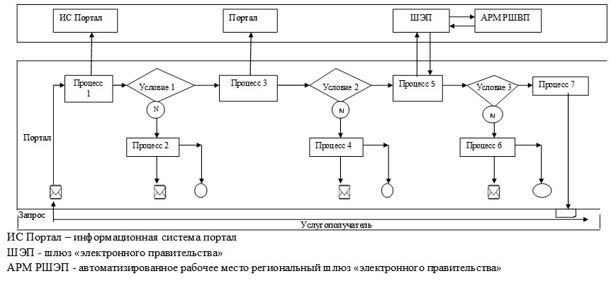

Приложение 4
к регламенту государственной
услуги "Выдача разрешения
на использование
земельного участка для
изыскательских работ"
Справочник бизнес-процессов оказания государственной услуги
"Выдача разрешения на использование земельного участка для изыскательских работ"

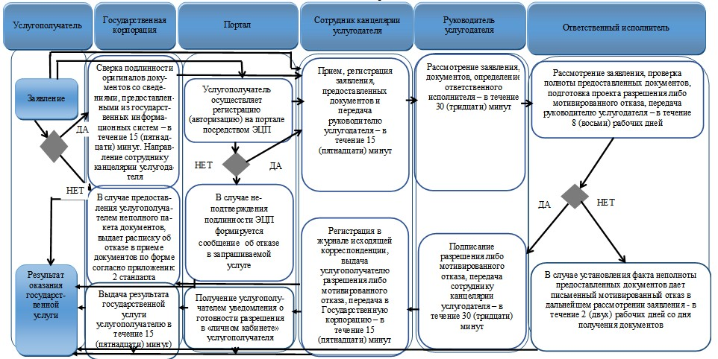

Условные обозначения:

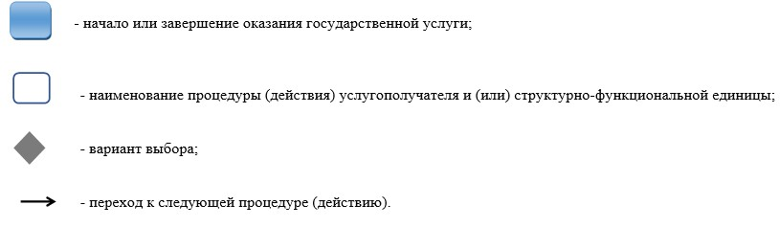

Приложение 5
к постановлению акимата
Павлодарской области
от "4" августа 2016 года
№ 241/6
Утвержден
постановлением акимата
Павлодарской области
от "24" апреля 2015 года
№ 112/4
Регламент государственной услуги
"Выдача решения на перевод орошаемой пашни в неорошаемые виды угодий"
1. Общие положения
1. Государственная услуга "Выдача решения на перевод орошаемой пашни в неорошаемые виды угодий" (далее - государственная услуга) оказывается местным исполнительным органом области (далее – услугодатель).
Прием заявлений и выдача результатов оказания государственной услуги осуществляются через:
канцелярию услугодателя и (или) местных исполнительных органов городов и районов области согласно приложению 1 к настоящему регламенту;
веб-портал "электронного правительства" www.egov.kz, (далее – портал).
2. Форма оказания государственной услуги: электронная (частично автоматизированная) и (или) бумажная.
3. Результатом оказания государственной услуги является постановление услугодателя о решении перевода орошаемой пашни в неорошаемые виды угодий (далее – разрешение).
В случае обращения услугополучателя за результатом оказания государственной услуги на бумажном носителе, результат оказания государственной услуги оформляется в электронной форме и распечатывается.
На портале результат оказания государственной услуги направляется в "личный кабинет" услугополучателя в форме электронного документа, подписанного электронной цифровой подписью (далее-ЭЦП) уполномоченного лица услугодателя.
Форма предоставления результата оказания государственной услуги: электронная.
2. Описание порядка действий структурных подразделений
(работников) услугодателя в процессе оказания государственной услуги
4. Для получения государственной услуги услугополучатель подает заявление и документы, указанные в пункте 9 стандарта государственной услуги "Выдача решений на перевод орошаемой пашни в неорошаемые виды угодий", утвержденного приказом исполняющего обязанности Министра национальной экономики Республики Казахстан от 27 марта 2015 года № 272 (далее – стандарт).
5. Содержание процедур (действий), входящих в состав процесса оказания государственной услуги, длительность ее выполнения:
1) сотрудник канцелярии услугодателя с момента приема заявления проводит регистрацию заявления с предоставленными документами услугополучателя, выдает услугополучателю копию заявления с отметкой о регистрации в канцелярии с указанием даты и времени приема пакета документов и передает заявление, документы на рассмотрение руководителю услугодателя – в течение 15 (пятнадцати) минут;
2) руководитель услугодателя рассматривает заявление с предоставленными документами и определяет ответственного исполнителя – в течение 30 (тридцати) минут;
3) ответственный исполнитель рассматривает заявление, проверяет полноту предоставленных документов, готовит проект разрешения и передает руководителю услугодателя – в течение 28 (двадцати восьми) календарных дней;
В случае установления факта неполноты представленных документов дает письменный мотивированный отказ в дальнейшем рассмотрении заявления - в течение 2 (двух) рабочих дней со дня получения документов;
4) руководитель услугодателя подписывает разрешение и передает сотруднику канцелярии услугодателя – в течение 30 (тридцати) минут;
5) сотрудник канцелярии услугодателя осуществляет регистрацию разрешения в журнале исходящей корреспонденции и выдает услугополучателю – в течение 15 (пятнадцати) минут.
3. Описание порядка взаимодействия структурных подразделений (работников)
услугодателя в процессе оказания государственной услуги
6. Перечень структурных подразделений (работников) услугодателя и уполномоченного органа, которые участвуют в процессе оказания государственной услуги:
1) сотрудник канцелярии услугодателя;
2) руководитель услугодателя;
3) ответственный исполнитель.
7. Описание последовательности процедур (действий) между структурными подразделениями (работниками) с указанием длительности каждой процедуры на выдачу разрешения приведены в приложении 2 (таблица) к настоящему регламенту.
4. Описание порядка взаимодействия с Государственной корпорацией и (или) иными
услугодателями, а также порядка использования информационных систем
в процессе оказания государственной услуги
8. Срок оказания государственной услуги при обращении на портал – в течение 30 (тридцати) календарных дней.
Пошаговые действия и разрешения услугодателя через портал:
1) услугополучатель осуществляет регистрацию на портале с помощью индивидуального идентификационного номера (далее-ИИН) и бизнес–идентификационного номера (далее-БИН), а также пароля (осуществляется для незарегистрированных услугополучателей на портале);
2) процесс 1 – процесс ввода услугополучателем ИИН/БИН и пароля (процесс авторизации) на портале для получения услуги;
3) условие 1 – проверка на портале подлинности данных о зарегистрированном услугополучателе через ИИН/БИН и пароль;
4) процесс 2 – формирование порталом сообщения об отказе в авторизации в связи с имеющимися нарушениями в данных услугополучателя;
5) процесс 3 – выбор услугополучателем услуги, указанной в настоящем регламенте, вывод на экран формы запроса для оказания услуги и заполнение услугополучателем формы (ввод данных) с учетом ее структуры и форматных требований, прикрепление к форме запроса необходимых копий документов в электронном виде, указанных в пункте 9 стандарта, а также выбор услугополучателем регистрационного свидетельства ЭЦП для удостоверения (подписания) запроса;
6) условие 2 – проверка на портале срока действия регистрационного свидетельства ЭЦП и отсутствия в списке отозванных (аннулированных) регистрационных свидетельств, а также соответствия идентификационных данных (между ИИН/БИН, указанным в запросе, и ИИН/БИН, указанным в регистрационном свидетельстве ЭЦП);
7) процесс 4 – формирование сообщения об отказе в запрашиваемой услуге в связи с неподтверждением подлинности ЭЦП услугополучателя;
8) процесс 5 – направление электронного документа (запроса услугополучателя), удостоверенного (подписанного) ЭЦП услугополучателя через шлюз "электронного правительства" (далее - ШЭП) в автоматизированном рабочем месте региональный шлюз "электронного правительства" (далее – АРМ РШЭП) для обработки запроса услугодателем;
9) условие 3 – проверка услугодателем соответствия приложенных услугополучателем документов, указанных в пункте 9 стандарта и основания для оказания услуги;
10) процесс 6 – формирование сообщения об отказе в запрашиваемой -услуге в связи с имеющимися нарушениями в документах услугополучателя;
11) процесс 7 – получение услугополучателем результата услуги (уведомление в форме электронного документа), сформированного порталом.
Электронный документ формируется с использованием ЭЦП уполномоченного лица услугодателя.
Функциональные взаимодействия информационных систем, задействованных при оказании государственной услуги через портал, приведены в диаграмме приложения 3 к настоящему регламенту.
9. Подробное описание последовательности процедур (действий), взаимодействий структурных подразделений (работников) услугодателя в процессе оказания государственной услуги, а также описание порядка взаимодействия с услугодателями и порядка использования информационных систем в процессе оказания государственной услуги отражается в справочнике бизнес-процессов оказания государственной услуги согласно приложению 4 к настоящему регламенту.
Приложение 1
к регламенту государственной
услуги "Выдача решений на
перевод орошаемой пашни в
неорошаемые виды угодий"
№ п/п | Наименование | Адрес | Контактный номер | Электронный адрес
1 | 2 | 3 | 4 | 5
1 | Государственное  учреждение "Отдел  земельных отношений  Актогайского района" | Актогайский район,  село Актогай,  улица Абая, 77 | 8-718-41  2-14-25 | OZOAktjgai@m ail.ru
2 | Государственное  учреждение "Отдел  земельных отношений  Баянаульского района" | Баянаульский район,  село Баянаул,  улица Сатпаева, 55 | 8-718-40  9-13-43 | kense.abr@  pavlodar.gov.kz
3 | Государственное  учреждение "Отдел  земельных отношений  Железинского района" | Железинский район,  село Железинка,  улица Квиткова, 7 | 8-718-31  2-12-56 | semotdelselesink a@  rambler.ru.
4 | Государственное  учреждение "Отдел  земельных отношений  Иртышского района" | Иртышский район,  село Иртышск,  улица Богенбая, 97 | 8-718-32  2-15-46 | irtadm@pavlaki mat.  kz  irtadm@mail.ru
5 | Государственное  учреждение "Отдел  земельных отношений  Качирского района" | Качирский район,  село Теренколь,  улица Тургенева, 85 а | 8-718-33  2-11-78 | OZO.kach@ram bler.ru
6 | Государственное  учреждение "Отдел  земельных отношений  Лебяжинского района" | Лебяжинский район,  село Акку,  улица Мира, 1 | 8-718-39  2-10-03 | Shakirov.alr@  pavlodar.gov.kz
7 | Государственное  учреждение "Отдел  земельных отношений  Майского района" | Майский район,  село Коктобе,  улица Аблайхана, 30 | 8-718-38  9-13-77 | Kense.arm@  Pavlodar.gov.kz
8 | Государственное  учреждение "Отдел  земельных отношений  Павлодарского района" | Павлодарский район,  город Павлодар,  улица Толстого, 22 | 8-718-2  32-32-36 | Kense.arm@  pavlodar.gov.kz
9 | Государственное  учреждение "Отдел  земельных отношений  Успенского района" | Успенский район,  село Успенка,  улица Ленина, 70 | 8-718-34  9-17-30 | Ozouspen.ru
10 | Государственное  учреждение "Отдел  земельных отношений  Щербактинского района" | Щербактинский район,  село Шарбакты,  улица Советов, 49 | 8-718-36  2-16-51 | Sherb_OZO@mail.ru
11 | Государственное  учреждение "Отдел  земельных отношений  города Аксу" | город Аксу,  улица Пушкина, 42 | 8-718-37  6-22-46  5-01-25 | kokin.aa@pavlodar.  gov.kz
12 | Государственное  учреждение "Отдел  земельных отношений  города Экибастуз" | город Экибастуз,  улица 50-летия города Экибастуза, 10 | 8-718-77  5-43-00 | co.zemres@mail.ru
13 | Государственное  учреждение "Отдел  земельных отношений  города Павлодар" | город Павлодар,  улица Кривенко,  25 | 8-718-2  32-59-22 | Cityd@nursat.kz

Приложение 2
к регламенту государственной
услуги "Выдача решений
на перевод орошаемой пашни
в неорошаемые виды угодий"
Таблица 2. Описание последовательности процедур (действий) между структурными
подразделениями (работниками) с указанием длительности каждой процедуры
№ | Действия основного процесса (хода работы)
 | № действия (хода работы) | 1 | 3 | 4 | 5 | 6
1 | Наименование | Сотрудник канцелярии услугодателя | Руководитель услугодателя | Ответственный исполнитель | Руководитель услугодателя | Сотрудник канцелярии услугодателя
2 | Наименование действия (процесса, процедуры, операции) и их описание | Прием, регистрация заявления, документов | Рассмотрение заявления, документов | Рассмотрение заявления, проверка полноты предоставленных документов | Подписание разрешения | Регистрация в журнале исходящей корреспонденции
№ | № действия (хода работы) | 1 | 3 | 4 | 5 | 6
3 | Форма завершения (данные, документ, организационно- распорядительное решение) | Выдача копии заявления с отметкой о регистрации, передача заявления и документов руководителю услугодателя | Определение ответственного исполнителя | Подготовка проекта разрешения, либо – в течение 2 (двух) рабочих дней со дня получения документов выдача письменного мотивированного отказа в дальнейшем рассмотрении заявления, передача руководителю услугодателя | Разрешение | Выдача разрешения, направление на портал
4 | Сроки исполнения | В течение 15 (пятнадцати) минут | В течение 30 (тридцати) минут | В течение 28 (двадцати восьми) календарных дней | В течение 30 (тридцати) минут | В течение 15 (пятнадцати) минут
5 | Общий срок исполнения | В течение 30 (тридцати) календарных дней
Приложение 3
к регламенту государственной
услуги "Выдача решений
на перевод орошаемой пашни
в неорошаемые виды угодий"
Диаграмма функционального взаимодействия при оказании
государственной услуги через портал

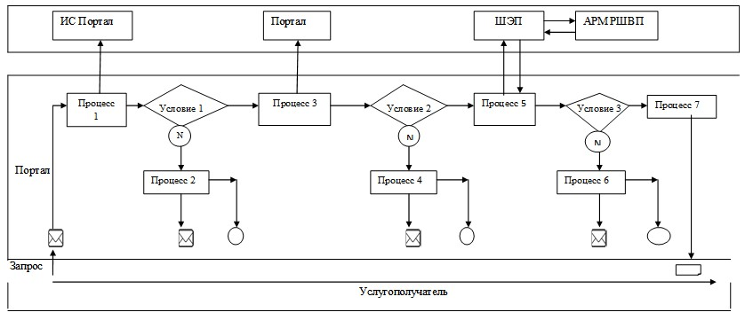

ИС Портал – информационная система портал
ШЭП - шлюз "электронного правительства"
АРМ РШВП - автоматизированное рабочее место региональный шлюз "электронного правительства"
Приложение 4
к регламенту
государственной
услуги "Выдача решений
на перевод орошаемой пашни
в неорошаемые виды угодий"
Справочник бизнес-процессов оказания государственной услуги
"Выдача решений на перевод орошаемой пашни в неорошаемые виды угодий"

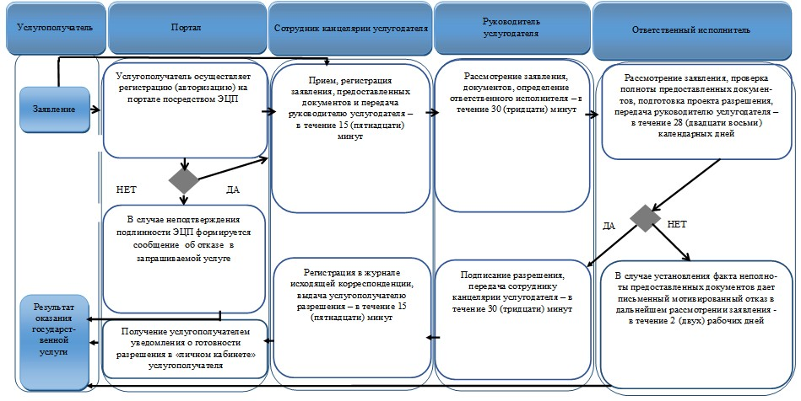

Условные обозначения:

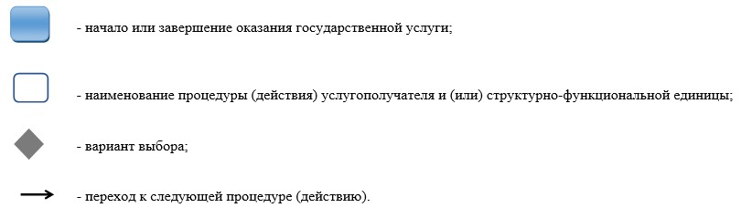

Приложение 6
к постановлению акимата
Павлодарской области
от "4" августа 2016 года
№ 247/6
Утвержден
постановлением акимата
Павлодарской области
от "24" апреля 2015 года
№ 112/4
Регламент государственной услуги
"Выдача разрешений на перевод сельскохозяйственных угодий
из одного вида в другой"
1. Общие положения
1. Государственная услуга "Выдача разрешений на перевод сельскохозяйственных угодий из одного вида в другой" (далее – государственная услуга) оказывается местными исполнительными органами районов и городов областного значения согласно приложению 1 к настоящему регламенту (далее – услугодатель).
Прием заявлений и выдача результатов оказания государственной услуги осуществляются через канцелярию услугодателя.
2. Форма оказываемой государственной услуги: бумажная.
3. Результатом оказания государственной услуги является разрешение услугодателя о переводе сельскохозяйственных угодий из одного вида в другой (далее – решение).
Форма предоставления результата оказания государственной услуги: бумажная.
2. Описание порядка действий структурных
подразделений (работников) услугодателя в процессе оказания
государственной услуги
4. Для получения государственной услуги услугополучатель подает заявление и документы, указанные в пункте 9 стандарта государственной услуги "Выдача разрешений на перевод сельскохозяйственных угодий из одного вида в другой", утвержденного приказом исполняющего обязанности Министра национальной экономики Республики Казахстан от 27 марта 2015 года № 271 (далее –стандарт).
5. Содержание процедур (действий), входящих в состав процесса оказания государственной услуги, длительность ее выполнения:
1) сотрудник канцелярии услугодателя с момента приема заявления проводит регистрацию заявления с предоставленными документами услугополучателя, выдает услугополучателю талон с указанием даты и времени, фамилии и инициалов лица, принявшего документы, срока и места получения результата и передает заявление, документы на рассмотрение руководителю услугодателя – в течение 15 (пятнадцати) минут;
2) руководитель услугодателя рассматривает заявление с предоставленными документами и определяет ответственного исполнителя – в течение 30 (тридцати) минут;
3) ответственный исполнитель рассматривает заявление, проверяет полноту предоставленных документов, готовит проект решения и передает руководителю услугодателя – в течение 28 (двадцати восьми) календарных дней;
В случае установления факта неполноты представленных документов дает письменный мотивированный отказ в дальнейшем рассмотрении заявления - в течение 2 (двух) рабочих дней со дня получения документов;
4) руководитель услугодателя подписывает решение и передает сотруднику канцелярии услугодателя – в течение 30 (тридцати) минут;
5) сотрудник канцелярии услугодателя осуществляет регистрацию решения в журнале исходящей корреспонденции и выдает услугополучателю – в течение 15 (пятнадцати) минут.
3. Описание порядка взаимодействия структурных подразделений (работников)
услугодателя в процессе оказания государственной услуги
6. Перечень структурных подразделений (работников) услугодателя и уполномоченного органа, которые участвуют в процессе оказания государственной услуги:
1) сотрудник канцелярии услугодателя;
2) руководитель услугодателя;
3) ответственный исполнитель.
7. Описание последовательности процедур (действий) между структурными подразделениями (работниками) с указанием длительности каждой процедуры на выдачу решения приведены в приложении 2 (таблица) и в приложении 3 к настоящему регламенту.
4. Описание порядка взаимодействия с Государственной корпорацией
и (или) иными услугодателями, а также порядка использования информационных
систем в процессе оказания государственной услуги
Государственная услуга через Государственную корпорацию, веб-портал "электронного правительства" www.egov.kz или веб-портал Е-лицензирование" www.elicense.kz не оказывается.
Приложение 1
к регламенту
государственной услуги
"Выдача разрешений
на перевод
сельскохозяйственных угодий
из одного вида в другой"
№ п/п | Наименование | Адрес | Контактный номер | Электронный адрес
1 | 2 | 3 | 4 | 5
1 | Государственное  учреждение "Отдел  земельных отношений  Актогайского района" | Актогайский район,  село Актогай,  улица Абая, 77 | 8-718-41  2-14-25 | OZOAktjgai@m ail.ru
2 | Государственное  учреждение "Отдел  земельных отношений  Баянаульского района" | Баянаульский район,  село Баянаул,  улица Сатпаева, 55 | 8-718-40  9-13-43 | kense.abr@  pavlodar.gov.kz
3 | Государственное  учреждение "Отдел  земельных отношений  Железинского района" | Железинский район,  село Железинка,  улица Квиткова, 7 | 8-718-31  2-12-56 | semotdelselesinka@  rambler.ru.
4 | Государственное  учреждение "Отдел  земельных отношений  Иртышского района" | Иртышский район,  село Иртышск,  улица Богенбая, 97 | 8-718-32  2-15-46 | irtadm@pavlakimat.  kz  irtadm@mail.ru
5 | Государственное  учреждение "Отдел  земельных отношений  Качирского района" | Качирский район,  село Теренколь,  улица Тургенева, 85 а | 8-718-33  2-11-78 | OZO.kach@ram bler.ru
6 | Государственное  учреждение "Отдел  земельных отношений  Лебяжинского района" | Лебяжинский район,  село Акку,  улица Мира, 1 | 8-718-39  2-10-03 | Shakirov.alr@  pavlodar.gov.kz
7 | Государственное  учреждение "Отдел  земельных отношений  Майского района" | Майский район,  село Коктобе,  улица Аблайхана, 30 | 8-718-38  9-13-77 | Kense.arm@  Pavlodar.gov.kz
8 | Государственное  учреждение "Отдел  земельных отношений  Павлодарского района" | Павлодарский район,  город Павлодар,  улица Толстого, 22 | 8-718-2  32-32-36 | Kense.arm@  pavlodar.gov.kz
9 | Государственное  учреждение "Отдел  земельных отношений  Успенского района" | Успенский район,  село Успенка,  улица Ленина, 70 | 8-718-34  9-17-30 | Ozouspen.ru
10 | Государственное  учреждение "Отдел  земельных отношений  Щербактинского района" | Щербактинский район,  село Шарбакты,  улица Советов, 49 | 8-718-36  2-16-51 | Sherb_OZO@mail.ru
11 | Государственное  учреждение "Отдел  земельных отношений  города Аксу" | город Аксу,  улица Пушкина, 42 | 8-718-37  6-22-46  5-01-25 | kokin.aa@pavlodar.  gov.kz
12 | Государственное  учреждение "Отдел  земельных отношений  города Экибастуз" | город Экибастуз,  улица 50-летия города Экибастуза, 10 | 8-718-77  5-43-00 | co.zemres@mail.ru
13 | Государственное  учреждение "Отдел  земельных отношений  города Павлодар" | город Павлодар,  улица Кривенко,  25 | 8-718-2  32-59-22 | Cityd@nursat.kz
Приложение 2
к регламенту
государственной услуги
"Выдача разрешений
на перевод
сельскохозяйственных угодий
из одного вида в другой"
Таблица 2. Описание последовательности процедур (действий) между структурными
подразделениями (работниками) с указанием длительности каждой процедуры
№ | Действия основного процесса (хода работы)
 | № действия (хода работы) | 1 | 2 | 3 | 4 | 5
1 | Наименование | Сотрудник канцелярии услугодателя | Руководитель услугодателя | Ответственный исполнитель | Руководитель услугодателя | Сотрудник канцелярии услугодателя
2 | Наименование действия (процесса, процедуры, операции) и их описание | Прием, регистрация заявления, документов | Рассмотрение заявления, документов | Рассмотрение заявления, проверка полноты предоставленных документов | Подписание решения | Регистрация в журнале исходящей корреспонденции
№ | № действия (хода работы) | 1 | 2 | 3 | 4 | 5
3 | Форма завершения (данные, документ, организационно- распорядительное решение) | Выдача услугополучателю талона, передача заявления и документов руководителю услугодателя | Определение ответственного исполнителя | Подготовка проекта решения, либо – в течение 2 (двух) рабочих дней со дня получения документов выдача письменного мотивированного отказа в дальнейшем рассмотрении заявления, передача руководителю услугодателя | Решение | Выдача решения
4 | Сроки исполнения | В течение 15 (пятнадцати) минут | В течение 30 (тридцати) минут | В течение 28 (двадцати восьми) календарных дней | В течение 30 (тридцати) минут | В течение 15 (пятнадцати) минут
5 | Общий срок исполнения | В течение 30 (тридцати) календарных дней
Приложение 3
к регламенту
государственной услуги
"Выдача разрешений
на перевод
сельскохозяйственных угодий
из одного вида в другой"
Справочник
бизнес-процессов оказания государственной услуги
"Выдача разрешений на перевод сельскохозяйственных угодий
из одного вида в другой"

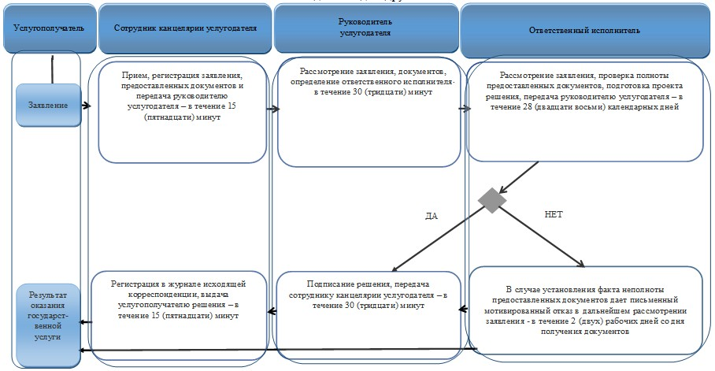

Условные обозначения:
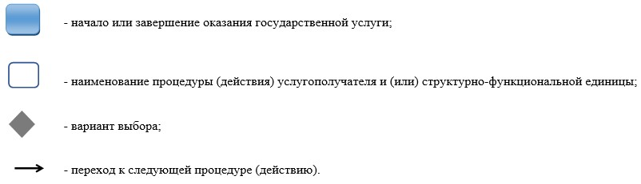

© 2012. РГП на ПХВ «Институт законодательства и правовой информации Республики Казахстан» Министерства юстиции Республики Казахстан

